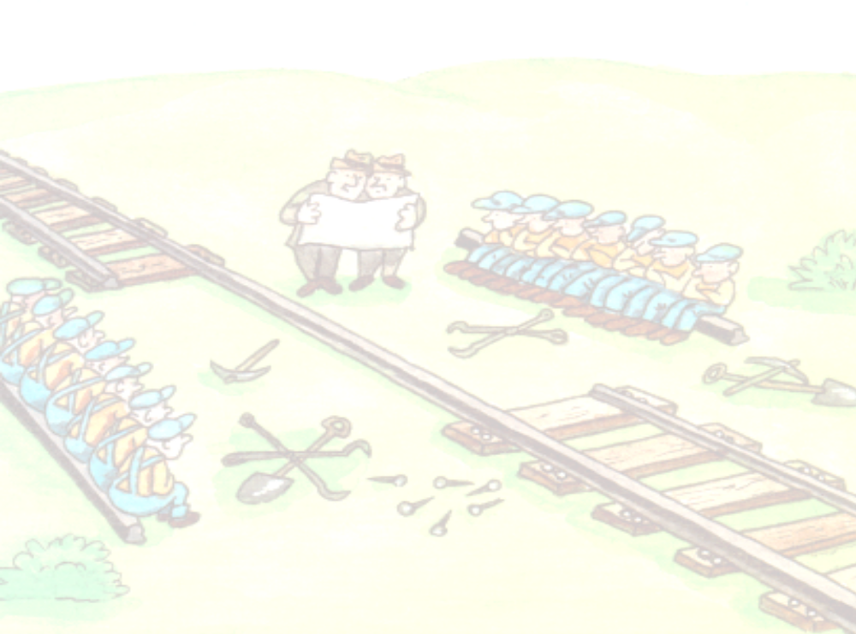

RIV Specifikation
Beskrivning av Verksamhetens behov av funktionalitet, information, säkerhet och tekniska krav för
Erbjuden e-tjänst

Kontaktpersoner:
Anette Thalén, Marco de Luca

Innehållsförteckning

Revisionshistorik 3
1 Inledning 4
2 Verksamhetsbeskrivning 5
2.1 Övergripande beskrivning 5
2.2 Berörda verksamhetsområden och funktioner 7
2.3 Funktionens omfattning och avgränsning 8
2.4 Informationssäkerhet 9
2.5 Intressentanalys 10
2.6 Målbeskrivning 10
För att tillgängligheten för invånarna ska öka behöver också konsumerande system utveckla ett gränssnitt för användarna. 11
2.7 Processbeskrivning 12
2.8 Analys av arbetsflödesbeskrivning och informationsmängder 13
3 Beskrivning av informationsstruktur I-delen 14
3.1 Verksamhetsorienterad domäninformationsmodell (V-DIM) 15
3.2 Klasser och attribut V-DIM 16
3.2.1 Betjäningsområde 16
3.2.2 Erbjuden e-tjänst 17
3.2.3 E-tjänst 18
3.2.4 Vårdenhet 20
3.2.5 Restriktioner 21
3.3 V-MIM Mall-InformationsModell 23
3.3.1 V-MIM - Request: Lista e-tjänst 23
3.3.2 V-MIM - Response: Lista e-tjänst 24
3.4 Terminologier, kodverk och identifierare (t/k/i) 26
3.5 Realisering av projektets V-DIM och V-MIM i vald standard 29
4 Teknisk beskrivning T-delen [Marco] 30
4.1 SAD Systemarkitekturdokument [Marco] 30
5 Tjänstekontrakt [Marco] 30
5.1 Tjänstekontrakt 30
6 Referenser och förkortningar [?] 30
6.1 Referens och länkar 31
6.2 Ordlista o/e förkortningar 31

Revisionshistorik

Version | Datum | Signatur | Status
01. | 2011-02-03 | Marco de Luca, Mimmi Wänseth | Utkast
0.2 | 2011-03-14 | Anette Thalén / Marco de Luca, Mimmi Wänseth | Kompletteringar och justeringar utifrån diskussionsmöte med AL
0.3 | 2011-04-01 | Marco de Luca | Revidering
0.4 | 2011-05-06 | Marco de Luca | Revidering
1.0 | 2011-05-06 | Marco de Luca | Ändrar till version 1.0 i samband med godkännande.  V: Helena N, Lars Midboe  I: Kristi Dahlman  T: Lennart Eriksson  S: Ulf Gingby

Inledning

Erbjuden e-tjänst är ett standardiserat tjänstekontrakt (enligt VITS) som publiceras på den nationella tjänsteplattformen. Tjänstekontraktet möjliggör för olika konsumerande system att visa upp vilka e-tjänster som erbjuds av en vårdenhet.

Nedan visas ett exempel på hur ett konsumerande system kan exponera funktionen erbjuden e-tjänst.
I arbetet har följande personer deltagit:
Namn, vilken organisation och roll personen företräder anges
Projektledare:
Anette Thalén, Inera
Mimmi Wänseth, Inera

Projektgrupp:
Marco de Luca, Inera

Terminolog:

Modellerare:

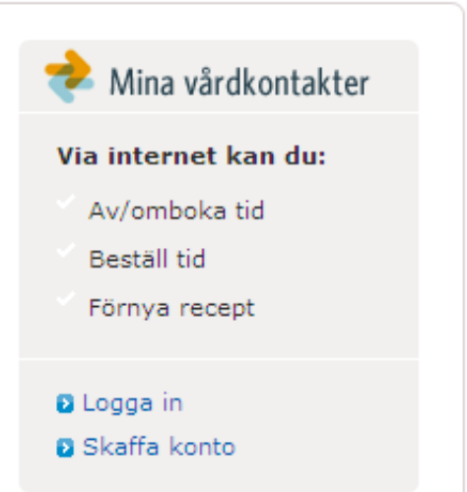

Syftet för konsumerande system med att använda tjänstekontraktet är att hämta information om vilka e-tjänster olika vårdenheter erbjuder.

Syftet för producerande system är att kunna tillgängliggöra information om olika vårdenheters tillgängliga e-tjänster på ett standardiserat sätt.

I förlängningen innebär detta att konsumerande system via sina webbtjänster kan tillgängliggöra erbjudna e-tjänster samt lotsa användarna vidare till vald e-tjänst hos vald mottagning.

Denna informationsspecifikation beskriver och preciserar den information som utbyts mellan konsumerande och producerande system inom tjänstekontraktet erbjuden e-tjänst.

Verksamhetsbeskrivning

Övergripande beskrivning
Syftet med tjänstekontraktet erbjuden e-tjänst är att göra det möjligt för konsumerande system att hämta information om de e-tjänster som olika vårdenheter erbjuder invånarna. Genom tjänstekontraktet kan olika aktörer (till exempel 1177.se, vårdguiden och privata vårdgivare) via sina webbplatser, och eventuellt andra mobila kanaler, exponera olika vårdenheters e-tjänster och på så sätt öka tillgängligheten för invånarna.

RIV-specifikationen innehåller det som är relevant för själva informationsutbytet mellan systemen. Hur erbjuden e-tjänst implementeras (till exempel användargränssnittets utformning) får konsumenter och producenter ansvara för utifrån sina riktlinjer.
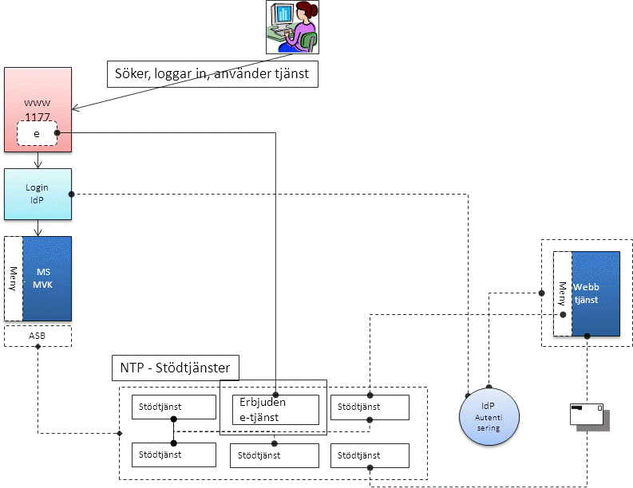
Erbjuden e-tjänst är en så kallad stödtjänst (se VITS-bokens tekniska
arkitektur). Enligt strategin för samordnad e-tjänsteutveckling för invånare (se Ramverk för samordnad e-tjänsteutveckling etapp 1), kommer på sikt ett antal stödtjänster vara frilagda och tillgängliggjorda för producerande och konsumerande system.
I bilden till vänster syns hur en användare på 1177.se söker, loggar in och använder en webbtjänst. Vyn visar hur Erbjuden e-tjänst som en av flera stödtjänster kan användas som fristående funktioner via den nationella tjänsteplattformen. Erbjuden e-tjänst gör det möjligt för ett konsumerande system (till exempel 1177.se) att via tjänstekontraktet hämta information om vilka e-tjänster en vårdenhet erbjuder.

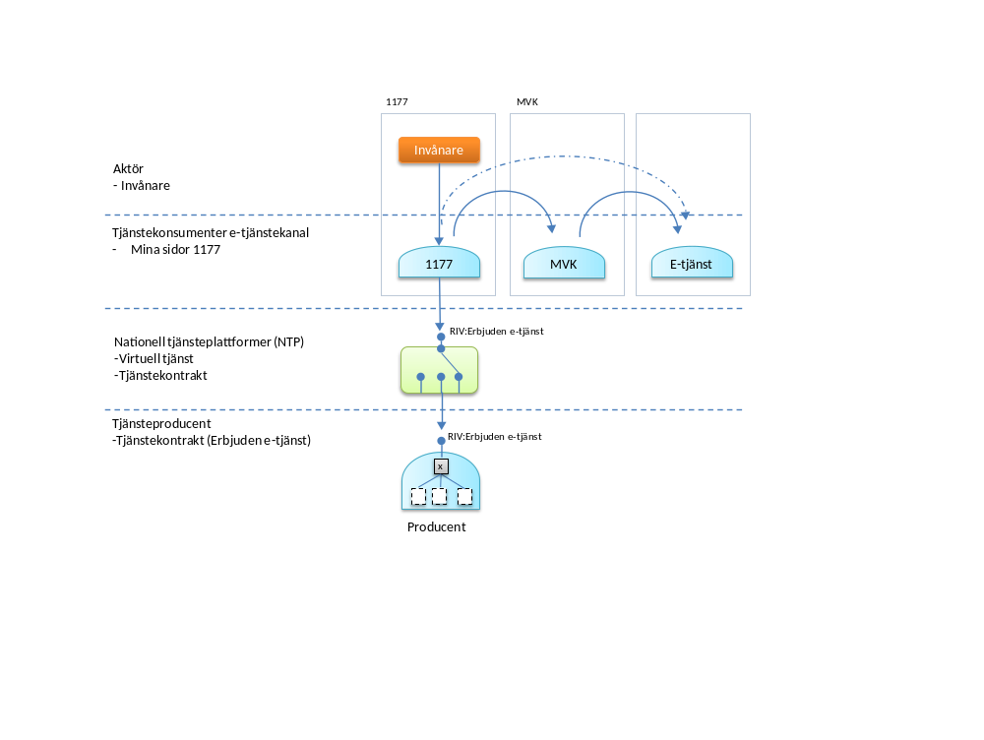

I bilden till höger illustreras hur en tjänsteproducent (nedersta skiktet) via den nationella tjänsteplattformen skickar information om en vårdenhets erbjudna e-tjänster till konsumerande system.

Berörda verksamhetsområden och funktioner
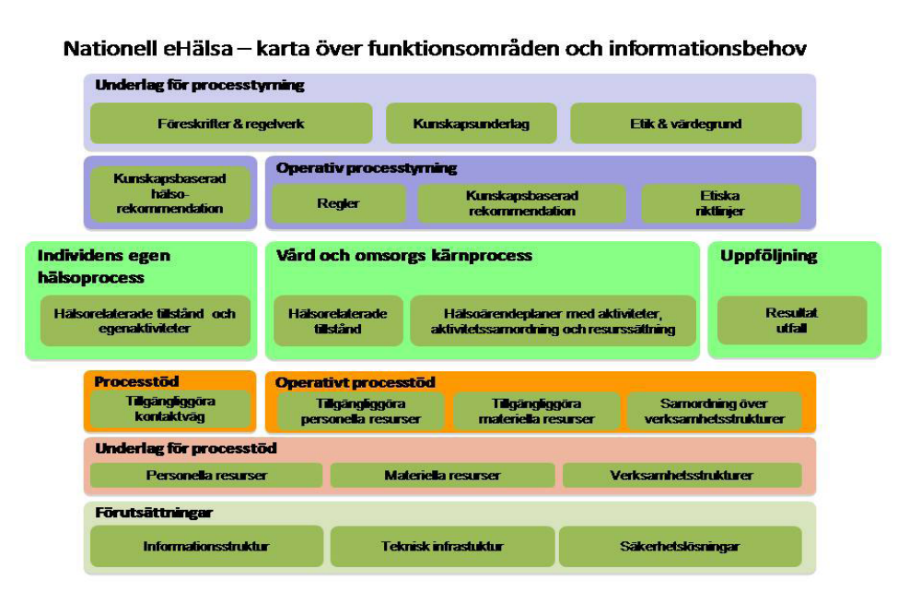
Tjänstekontraktet erbjuden e-tjänst kommer användas för att visa vilka e-tjänster en specifik vårdenhet/system erbjuder.

Tjänstens huvudansvar:
- Förmedla vårdenhetens vårdutbud i form av e-tjänster
- Hålla information om adressen till respektive tjänst

Tjänstekontraktet för erbjuden e-tjänst mappas mot VIFO-kartans funktionsområde Förutsättningar och område teknisk infrastruktur, se längst ner i bilden till vänster.

Funktionens omfattning och avgränsning

Omfattar projektet hantering av ett eller flera hälsoproblem? | Nej
Omfattar projektet hantering av en eller flera styrprocesser? | Nej
Omfattar projektet hantering av en eller flera stödprocesser för resurshantering? | Nej
Omfattar projektet hantering av en eller flera aspekter på informationshantering och/eller informationssäkerhet? | Nej
Omfattar projektet hantering av en eller flera ekonomihanteringsrutiner? | Nej
Se bild nedan kring funktionens omfattning markerat med gul linje.
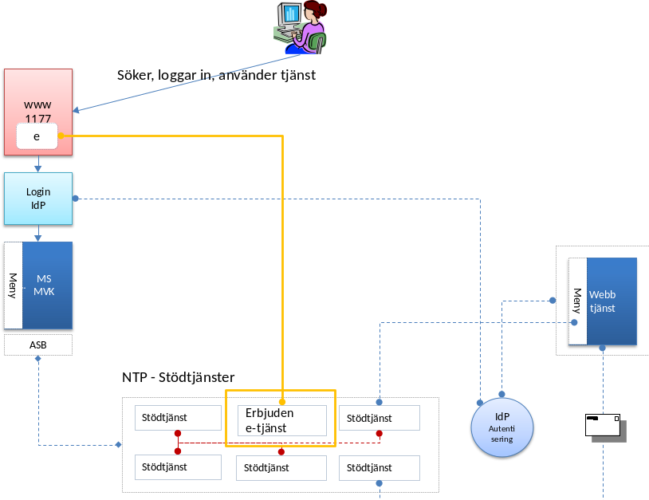

Informationssäkerhet
Tjänsten hanterar inga personuppgifter eller patientdata.
 | Frågeställning kring informationssäkerhet | Ja/Nej | Kommentar/kvalitativa aspekter | Resultat
1 | Vilka lagar och författningar reglerar informationssäkerheten inom den verksamhet som berörs av projektets resultat? | Nej | RIV specifikationen beskriver ett s.k. ”stödtjänstekontrakt”. Inga person- eller journal uppgifter hanteras av kontraktet. | Beskriv identifierade säkerhetskrav ur ett verksamhetsperspektiv.  Beskriv identifierade risker och sårbarheter ur ett verksamhetsperspektiv.  Klassificering
2 | Beskriv och sätt mål för informationssäkerhet, och relatera dessa till patientsäkerhet och nyttoeffekter | Nej
3 | Vilka informationsflöden omfattas och hur dessa förhåller sig till gällande regelverk.  Särskild hänsyn till flöden mellan:  olika vårdenheter  olika vårdgivare  vårdgivare och myndigheter  patient och vårdgivare  invånare och vårdgivare | Nej | Stödtjänstekontraktet hanterar information om e-tjänster ett visst system erbjuder.
4 | I vilka syften informationen skall användas. | Nej | Stödtjänstekontraktet hanterar information om e-tjänster ett visst system erbjuder.
5 | Kategorisera informationsmängderna utifrån verksamhetens behov av  - riktighet,  - spårbarhet,  - tillgänglighet  - konfidentialitet.
6 | Beskriv för vilka syften vilka informationsmängder används |  | Stödtjänstekontraktet hanterar information om e-tjänster ett visst system erbjuder. Riktighet och tillgänglighet är viktigt då tjänsten kommer ingå i andra webbtjänsters informationsutbud.
7 | Finns informationsmängder som kräver särskilt skydd? | Nej
8 | Gör en detaljering och identifiera krav för de olika informationsmängderna utifrån verksamhetens klassificering. | Nej

Intressentanalys
Alla e-tjänsteutvecklare i form av producenter och konsumenter som är godkända av huvudman i form av landsting eller region kan använda tjänstekontraktet. En förutsättning är att man är ansluten till HSA och använder HSA-id.
]
Intressent (roll) | Beskrivning (vad behöver intressenten kunna göra?) | Förväntad nytta (varför ska intressenten kunna göra detta?)
Producent | Leverera information till konsumerande system. | Förmedla information om tillgängliga e-tjänster för vald vårdenhet på ett standardiserat sätt.
Konsument | Hämta information från producerande system (i syfte att tillgängliggöra denna för invånarna). | Öka tillgängligheten av e-tjänster till invånarna. Det uppnås genom att fler aktörer (till exempel privata vårdgivare) via sina webbplatser och eventuellt andra kanaler kan exponera erbjudna e-tjänster.

Målbeskrivning

Mål
Namn/beteckning | Beskrivning inkl angivande av process- resp effektmål | Källa
Skapa förutsättning fler aktörer att via sina webbplatser och eventuellt andra kanaler kunna exponera erbjudna e-tjänster för invånarna. | Standardiserad process och informationsutbyte  Det i sin tur ger förutsättningar för konsumerande system att öka tillgängligheten till erbjudna e-tjänster för invånarna. | T-boken, förstudie ramverk för samordnad e-tjänsteutveckling

Aktiviteter som behövs för att uppnå målen
Namn/beteckning | Beskrivning | Uppfyller mål
Producenter tillgängliggör informationen | Information som behövs för erbjuden e-tjänst tillgängliggörs enligt riktlinjer i tjänstekontraktet. | Skapa förutsättning fler aktörer att via sina webbplatser och eventuellt andra kanaler kunna exponera erbjudna e-tjänster för invånarna.
Konsumenter hämtar informationen | Information som behövs för erbjuden e-tjänst hämtas enligt riktlinjer i tjänstekontraktet. | Skapa förutsättning fler aktörer att via sina webbplatser och eventuellt andra kanaler kunna exponera erbjudna e-tjänster för invånarna.
Anslutning till tjänsteplattformen | Varje konsumerande och producerande system måste vara anslutna till tjänsteplattformen för att kunna hämta och lämna information | Skapa förutsättning fler aktörer att via sina webbplatser och eventuellt andra kanaler kunna exponera erbjudna e-tjänster för invånarna.

För att tillgängligheten för invånarna ska öka behöver också konsumerande system utveckla ett gränssnitt för användarna.

Processbeskrivning
För att få information om vilka e-tjänster som finns tillgängliga för en viss vårdenhet skickar det konsumerande systemet ett HSA-id i WS-anropet. Utifrån den informationsmängd som returneras får det konsumerande systemet information om de e-tjänster som erbjuds.
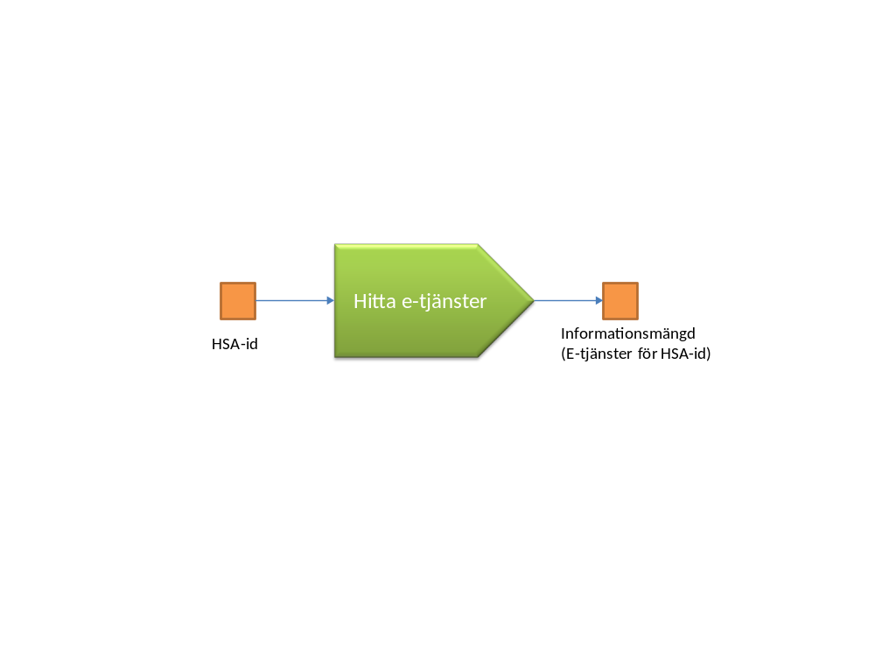
Process
Namn/beteckning | Beskrivning | Processansvar | Mottagare av utfall/ värde
Hitta e-tjänster | Utifrån det HSA-id som skickas tas de e-tjänster som finns fram. | Tjänstekontrakt för erbjuden e-tjänst | Konsumerande system

Processteg
Namn/beteckning | Beskrivning och ingående aktiviteter | Insats | Utfall
Hitta e-tjänster | Utifrån det HSA-id som skickas tas de e-tjänster som finns fram. | HSA-id | Informationsmängd

Förädlingsvärde
Namn/beteckning | Beskrivning | Skapat i processteg | Underlag för
Informationsöverföring | Information om erbjudna e-tjänster överförs till konsumerande system | Hitta e-tjänster | -

Analys av arbetsflödesbeskrivning och informationsmängder
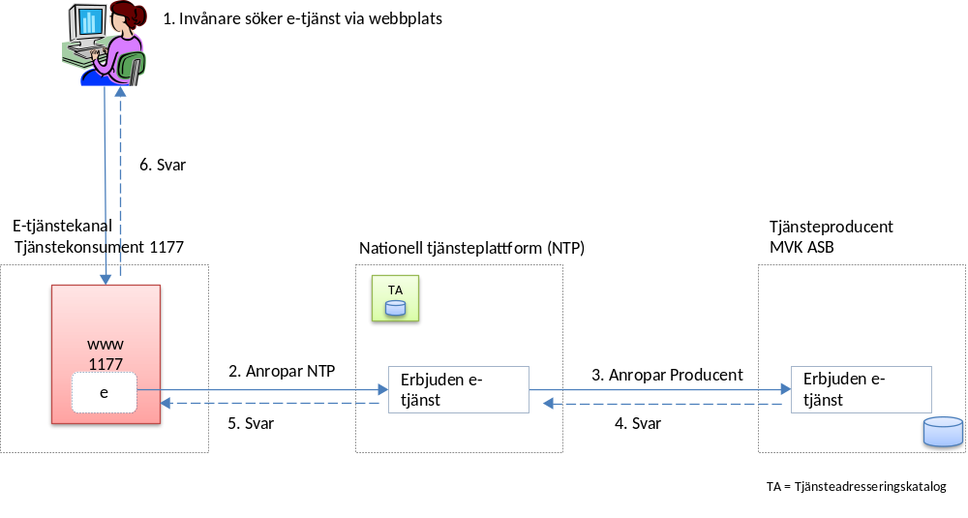

- Invånare söker e-tjänst via webbplats (ligger utanför denna RIV-spec, hanteras av konsumerande och producerande system).
- Konsumerande system skickar HSA-ID med förfrågan till Nationella Tjänsteplattformen
- Nationella tjänsteplattformen dirigerar frågan vidare till vald producent
- Producerande system tar fram de e-tjänster som erbjuds (baserat på det HSA-id som skickades) och skickar dem till Nationella Tjänsteplattformen
- Nationella Tjänsteplattformen vidarebefordrar informationen om erbjudna e-tjänster till konsumerande system
- Konsumerande system speglar upp informationen (ligger utanför denna RIV-spec, hanterar av konsumerande och producerande system).

Beskrivning av informationsstruktur I-delen
Följande information behövs för att beskriva de e-tjänster som en vårdenhet erbjuder.

Information | Innehåller information om
Betjäningsområde | Information om e-tjänstens geografiska betjäningsområde (län, kommun och kommundel)
Erbjuden e-tjänst | Sammanhållande objekt för vårdenhet och e-tjänster
E-tjänst | Informationer om e-tjänsten. En e-tjänst tillhandahålls på elektronisk väg med t.ex. webbläsare(Firefox) eller mobil enhet(mobiltelefon).
Restriktioner | Information om de restriktioner som finns kopplade till e-tjänsten. T ex krav på att remiss krävs för att utnyttja tjänsten.
Vårdenhet | Information om vårdenhet som exponerar e-tjänster. Vårdenhet är definierat enligt HSA.

Verksamhetsorienterad domäninformationsmodell (V-DIM)

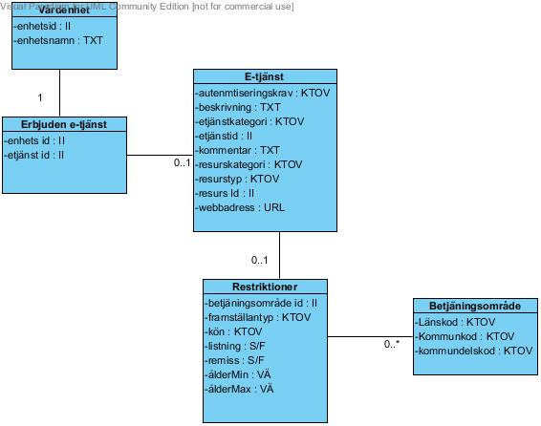

Klasser och attribut V-DIM

Betjäningsområde
Klassen Betjäningsområde beskriver vilka områden e-tjänsten betjänar/erbjuder sin tjänst till.

Attribut | Beskrivning | Format |  | Mult | Kodverk/värdemängd  / ev begränsningar | Beslutsregler och kommentar | Fylls i i samråd med TIS
 |  |  |  |  |  |  | Attribut i V-TIM
länskod  (countycode) | Beskriver inom vilket län e-tjänsten erbjuds. E-tjänsten betjänar invånare i detta län.  T.ex Uppsala län. 03 | KTOV |  | 1..* | Länskod | Detta kodverk kan ev utgå då kommunkod innehåller länskod.
kommunkod  (municipalityCode ) | Avgränsar länskod. Beskriver i vilken kommun e-tjänsten erbjuds. E-tjänsten betjänar invånare i denna kommun. Utelämnas denna gäller hela länet (länskod).  T.ex Håbo kommun. 0305 | KTOV |  | 0..* | Kommunkod
kommundelskod  (municipalitySectionCode) | Avgränsar kommunkod. Beskriver i vilka delområden e-tjänsten erbjuds. Utelämnas denna gäller hela länet (kommunkod).  T.ex Småorter i Uppsala (Håbo) Getberget + Notholmen. S0909  T.ex. Tätorter i Stockholm (Nacka). T0416 | KTOV |  | 0..* | KV Kommundelskod  - Kodverk saknas | Ingår ej i VMIM.
Associationer |  |  | Beslutsregel
Ett betjäningsområde avser en restriktion. En restriktion kan ha många betjäningsområden.

Erbjuden e-tjänst
Klassen Erbjuden e-tjänst är ett samman kopplande objekt för vårdenhet och e-tjänst

Attribut | Beskrivning | Format |  | Mult | Kodverk/värdemängd  / ev begränsningar | Beslutsregler och kommentar | Fylls i i samråd med TIS
 |  |  |  |  |  |  | Attribut i V-TIM
enhets/id  (healthcare_facility) | Koppling till klass för vårdenhet | II |  | 1 |  | Länkar till objekt Vårdenhet
e-tjänst/id  (eservice) | Koppling till klass för e-tjänst | II |  | 1 |  | Länk till objekt E-tjänst
Associationer |  |  | Beslutsregel
En Erbjuden e-tjänst avser en Vårdenhet. Erbjuden e-tjänst har en vårdenhet.
En erbjuden e-tjänst har noll eller flera e-tjänster.

E-tjänst
Klassen E-tjänst hanterar information om e-tjänsten.

Attribut | Beskrivning | Format |  | Mult | Kodverk/värdemängd  / ev begränsningar | Beslutsregler och kommentar | Fylls i i samråd med TIS
 |  |  |  |  |  |  | Attribut i V-TIM
autentiseringskrav  (securitylevel) | Tjänstens krav på autentiseringsnivå. (Quality of Autentication Assurance)  T.ex. QAA3 för stark autentisering | KTOV |  | 0..1 | KV SecurityLevelType  - Kodverk saknas | E-tjänstens krav på autentiseringsnivå.
beskrivning  (commonName) | E-tjänstens(resursens) namn.  T.ex. ”Förnya recept”. | TXT |  | 1
etjänstkategori  (eServiceCategory) | Kodverk för att kategoriera e-tjänster. | KTOV |  | 1..1 | KV E-tjänstekategori  - Kodverk saknas | Ingår ej i VMIM. Tas fram i sortiment och utbud?
etjänst-id  (eserviceId) | Automatiskt genererat id. | II |  | 1..1 | Unik identifierar. | Automatiskt genererat id.
kommentar  (description) | Information om e-tjänsten. Kan innehålla beskrivningar och villkor för användandet av tjänsten (riktad mot användare/patient).  T.ex. Tjänsten kan endas nyttjas av kvinnor. Besöket kostar 250 kr, högkostnadsskydd gäller. | TXT |  | 0..1
Resurskategori  (resourceCategory) | Resursens kategori.  T.ex. e-tjänst | KTOV |  | 1..1 | KV Resurskategori  - Kodverk saknas | Ingår ej i VMIM. Tas fram inom ramen för hälsoärende alt sortiment och utbud.
Resurstyp (resourceType) | Kod och klartext som anger vilken resurstyp som avses.  T.ex. e-tjänstekod. | KTOV |  | 0..1 | KV Resurskod  - Kodverk saknas | Ingår ej i VMIM. Tas fram inom ramen för hälsoärende alt sortiment och utbud..
resurs-id  (resourceId) | E-tjänstens id. Unikt id för e-tjänsten. E-tjänsteproducentens unika id.  T.ex. 17 | II |  | 1
webbadress  (url) | URL till e-tjänst.  T.ex. http://www.minavardkontakter.se/C125755F00329208/p/17 | URL |  | 0..1
Associationer |  |  | Beslutsregel
En e-tjänst är kopplad till erbjuden e-tjänst
En e-tjänst kan ha noll eller en restriktion kopplad till sig.

Vårdenhet
Klassen Vårdenhet hanterar information om vårdenheten.

Attribut | Beskrivning | Format |  | Mult | Kodverk/värdemängd  / ev begränsningar | Beslutsregler och kommentar | Fylls i i samråd med TIS
 |  |  |  |  |  |  | Attribut i V-TIM
enhets-id  (healthcare_facility) | Vårdenhetens hsa-id | II |  | 1 | Hsa-id
enhetsnamn (healthcare_facility_name) | Vårdenhetens namn | TXT |  | 1
Associationer |  |  | Beslutsregel
En Vårdenhet är den sammanhållande klassen. Vårdenheten är relaterad till Erbjuden e-tjänst.

Restriktioner
Klassen Restriktioner hanterar information om e-tjänstens restriktioner/krav för användande.

Attribut | Beskrivning | Format |  | Mult | Kodverk/värdemängd  / ev begränsningar | Beslutsregler och kommentar | Fylls i i samråd med TIS
 |  |  |  |  |  |  | Attribut i V-TIM
betjäningsområde/id  (serviceAreaCode) | Koppling till klass för betjäningsområde. | II |  | 0..1 |  | Länkar till objekt Betjäningsområde
framställantyp  (referalTypeId) | Definiera vilken typ av remiss e-tjänsten kräver.  T.ex. För att kunna använda e-tjänsten ”Boka Tid” krävs en remiss som mappar mot vårderbjudandet. | KTOV |  | 0..1 | KV Framställantyp
kön  (gender) | E-tjänsten riktar sig endast till ett visst kön.  T.ex. E-tjänsten Mammografi erbjuds endast kvinnor. | KTOV |  | 0..1 | KV Kön  1 = Man  2 = Kvinna
listning  (listing) | Listningskrav för att nyttja tjänsten. Patienten måste vara listad föra att kunna använda tjänsten.  T.ex. E-tjänsten ”Boka tid” erbjuds endast invånare som är listade på vårdenheten. | S/F |  | 0..1 | S= Kräver listning  F = Kräver ej listning
remiss  (referal) | Remisskrav för att nyttja tjänsten.  T.ex. För att kunna använda e-tjänsten ”Boka tid” krävs en remiss. (Specialistvård). | S/F |  | 0..1 | S = Kräver remiss  F = Kräver ej remiss
ålder minimum  (ageMin) | Ålderskrav min.  T.ex. E-tjänsten ”PSA screening” erbjuds 55 – 69 åringar. | VÄ |  | 0..1
ålder maximum  (ageMax) | Ålderskrav max.  T.ex. E-tjänsten ”PSA screening” erbjuds 55 – 69 åringar. | VÄ |  | 0..1
Associationer |  |  | Beslutsregel
En restriktion har noll eller en e-tjänst.

V-MIM Mall-InformationsModell
För samtliga anrop som görs till erbjuden e-tjänst skickar den anropande parten med en adress i huvudet på meddelandet. Denna adress används för att tjänsteadresseringskatalog skall kunna styra anropet till tjänsteproducent.

V-MIM - Request: Lista e-tjänst
Attribut | Beskrivning | Format |  | Mult | Kodverk/värdemängd  / ev begränsningar | Beslutsregler och kommentar
Vårdenhet: healthcare_facility | Vårdenhetens hsa-id | II |  | 1..*
Associationer

V-MIM - Response: Lista e-tjänst
Attribut | Beskrivning | Format |  | Mult | Kodverk/värdemängd  / ev begränsningar | Beslutsregler och kommentar
Erbjuden e-tjänst: healthcare_facility | Vårdenhetens hsa-id | II |  | 1..1
Vårdenhet: hsaidentity | Hsa-id | II |  | 1..1
Vårdenhet: healthcare_facility_name | Vårdenhetens namn | TXT |  | 0..1
E-tjänst: commonName | E-tjänstens namn | TXT |  | 1..1
E-tjänst: description | Beskrivning av e-tjänst | TXT |  | 0..1
E-tjänst: resourceId | Unikt id för e-tjänst | II |  | 1..1
E-tjänst: url | URL till e-tjänst (adress) | URL |  | 0..1
E-tjänst: securitylevel | Autentiseringskrav för e-tjänst | KTOV |  | 0..1 | KV securitylevel
Restriktion: referal | Remisskrav | S/F |  | 1..1
Restriktion: referalTypId | RemissTyp/Framställtyp | KTOV |  | 1..1 | KV Framställantyp
Restriktion: listing | Listningskrav | S/F |  | 1..1
Restriktion: ageMin | Minimiålder | VÅ |  | 0..1
Restriktion: ageMax | Maxålder | VÅ |  | 0..1
Restriktion: gender | Kön | KTOV |  | 0..1 | KV kön
Betjäningsområde: serviceAreaCode | E-tjänstens betjäningsområde | KTOV |  | 0..1
Betjäningsområde: countycode | Länskod | KTOV |  | 1..1
Betjäningsområde: municipalityCode | Kommunkod | KTOV |  | 1..1
Associationer

Terminologier, kodverk och identifierare (t/k/i)
Terminologier, kodverk och identifikationssystem som hanteras i informationsutbytet.
Namn | Syfte | Innehåll. språk | Föreskrift, standard, internationellt kodverk | Fastställt av | OID-nummer och ägaren av OID-numret | Ägare/förvaltare, länkar och revideringsprocess | Återfinns i Klass / attribut | Ev begränsningar
Länskod | Kodverk för länskod |  |  | Kodverk enligt SCB | 1.2.752.129.2.2.1.18
Kommunkod | Kodverk för kommunkod |  |  | Kodverk enligt SCB | ?
KV Kommundelskod | Kodverk kommundelskod | Kodverk saknas | Nyckelkodområde (NYKO) | Kodverk enligt SCB (NYKO).  Kan församlingskod användas? | ?
KV SecurityLevelType | Kodverk för säkerhetsklassning av e-tjänst. Stark autentisering likställs med Assurance level (AL) . Svensk e-legitimation klassas som AL3.  [Granskas av AL-S] | Kodverk saknas  Giltiga värden:  AL1: ingen eller liten tilltro till identiteten  AL2: viss tilltro till identiteten  AL3: hög tilltro till identiteten  AL4: mycket hög tilltro till identiteten  Svenska e-legitimationer bedöms hamna på AL3. | STORK AL | https://www.eid-stork.eu/  ISO/IEC 29115
KV Kön | Kodverk för kön definition. | Anger patientens kön 0 = okänt  1 = man  2 = kvinna  9 = inte angiven | ISO standard ISO/IEC 5218:2004 | ISO | 1.2.752.129.2.2.1.1
KV Framställantyp | Kodverk för remisstyper. | 1 = röntgenremiss  2 = labbremiss  3 = konferensremiss  4 = allmänremiss  5 = screeningremiss  6 = ”egentagna prover”  7 = egen framställan  8 = begäran om övertagande av vårdansvar |  | 3R | 1.2.752.129.2.2.2.24
KV E-tjänstekategori | Kodverk för e-tjänstkategori | Kodverk saknas
KV Resurskategori | Kodverk för att kategorisera resurs (e-tjänst i detta fall) | Kodverk saknas
KV Resurskod | Kodverk för resurs (e-tjänst i detta fall) | Kodverk saknas

Realisering av projektets V-DIM och V-MIM i vald standard

Görs i dialog med TIS.
?

Teknisk beskrivning T-delen [Marco]

För anvisningar för teknisk dokumentation av aktuellt funktionsområde

SAD Systemarkitekturdokument [Marco]

Se ”RIV 2.1 Mall Bilaga 4.1 SAD PA4”

Tjänstekontrakt [Marco]

Tjänstekontrakt
Se ”RIV 2.1 Mall Bilaga 5.1 Tjänstekontraktbeskrivning”

Referenser och förkortningar [?]
<Detta avsnitt finns endast med vid behov.>

Referens och länkar
<Här kan refereras till tillämpliga dokument o/e länkar till webbplatser relevanta för projektets verksamhetsområde>

Ordlista o/e förkortningar
<Icke-fackspråkliga ord och förkortningar som inte finns definierade på annat ställe i dokumentationen>

